
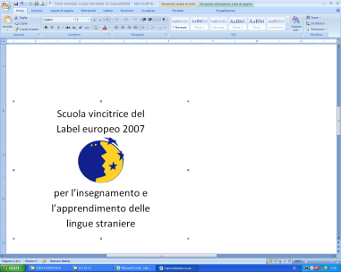
ISTITUTO COMPRENSIVO “VIA RUGANTINO 91” – ROMA
Scuola dell’Infanzia – Primaria – Secondaria di Primo Grado
Mod 3 PERSONALE | Anno Scolastico  20__/20__ |  | ATA |  | DOCENTE SCUOLA |  | INFANZIA
Roma ___/___/______ |  |  |  |  |  |  | PRIMARIA
 |  |  |  |  |  |  | SECONDARIA DI PRIMO GRADO
OGGETTO: Richiesta permesso art. 33 L. 104/1992 per i lavoratori in situazione di disabilità
Al Dirigente Scolastico
dell’I.C. Via del Rugantino 91
Roma
Il/La sottoscritto/a ______ nato/a a ___ (Prov. ___) il ___/___/_______ in servizio presso questa Istituzione Scolastica con qualifica di ___________ dal ___/___/______al ___/___/______ n. gg. ____
Firma
________________________
La veridicità della firma è confermata dall’indirizzo della posta elettronica presente nell’anagrafica della segreteria digitale

